***Penghitungan AHP untuk pemilihan jurusan***

***1. Pemodelan (Update)***

***EKKY***

MINAT

NILAI AKADEMIK

RAPOT

Tes Potensial

IPS

IPA

BAHASA

***Studi Kasus : Ekky Anugerah (SMAN 1 Jombang)***

***Nilai-Nilai dari Murid Ekky Anugerah Putra***

|  |  |  |  |
| --- | --- | --- | --- |
| ***Alternatif*** | ***Nilai Akademik Rapot*** | ***Tes Potensial*** | ***Minat*** |
| ***IPA*** | ***70*** | ***70*** | ***3*** |
| ***IPS*** | ***80*** | ***80*** | ***1*** |
| ***BAHASA*** | ***80*** | ***70*** | ***5*** |

***Prioritas dari alternative : 1. Nilai Akademik Rapot***

***2. Tes Potensial***

***3. Minat***

***Kode untuk minat : 5. Minat***

***3. Cukup Minat***

***1. Kurang Minat***

***AHP terhadap Kriteria***

***a. Menghitung Kriteria***

t =

CI = =

= = 0,0448 < 0,1

KONSISTEN

***Matriks Perbandingan Untuk Nilai Akademik***

|  |  |  |  |
| --- | --- | --- | --- |
| ***Alternativ*** | ***IPA*** | ***IPS*** | ***Bahasa*** |
| ***IPA*** | ***1*** | ***7/8*** | ***7/8*** |
| ***IPS*** | ***8/7*** | ***1*** | ***8/8*** |
| ***Bahasa*** | ***8/7*** | ***8/8*** | ***1*** |

Kesimpulan : Secara Nilai Akademik maka IPS dan Bahasa memiliki nilai sama yang lebih dominan dan nilai IPA merupakan dominan terahkir

***Matriks Perbandingan Untuk Tes Potensial***

|  |  |  |  |
| --- | --- | --- | --- |
| ***Alternativ*** | ***IPA*** | ***IPS*** | ***Bahasa*** |
| ***IPA*** | ***1*** | ***7/8*** | ***7/7*** |
| ***IPS*** | ***8/7*** | ***1*** | ***8/7*** |
| ***Bahasa*** | ***7/7*** | ***7/8*** | ***1*** |

Kesimpulan : Secara Nilai Potensial nilai IPS memiliki nilai yang lebih dominan di banding dengan IPA dan Bahasa, Nilai Bahasa dan IPA memiliki nilai yang sama

***Matriks Perbandingan Untuk Minat***

|  |  |  |  |
| --- | --- | --- | --- |
| ***Alternativ*** | ***IPA*** | ***IPS*** | ***Bahasa*** |
| ***IPA*** | ***1*** | ***3/5*** | ***3*** |
| ***IPS*** | ***5/3*** | ***1*** | ***5*** |
| ***Bahasa*** | ***1/3*** | ***1/5*** | ***1*** |

Kesimpulan : Secara minat nilai IPS memiliki nilai yang lebih dominan di banding dengan IPA dan Bahasa

Bentuk Hirarki dari nilai-nilai yang diperoleh di atas

***Pemilihan Jurusan :***

***Ekky Anugerah Putra***

***1. IPA***

***(0,3043)***

***2.IPS***

***(0,3478)***

***3. Bahasa***

***(0,3478)***

***1. IPA***

***(0,3181)***

***2.IPS***

***(0,3636)***

***3. Bahasa***

***(0,3181)***

***1. IPA***

***(0,3333)***

***2.IPS***

***(0,5555)***

***3. Bahasa***

***(0,1111)***

***Tes Potensial***

***Minat***

***Nilai Akademik Rapot***

)

AHP Pemilihan Jurusan

IPS

Kesimpulan maka siswa Ekky Anugerah Putra Direkomendasikan di jurusan IPS yang sudah dianalisis dengan metode AHP



CDM

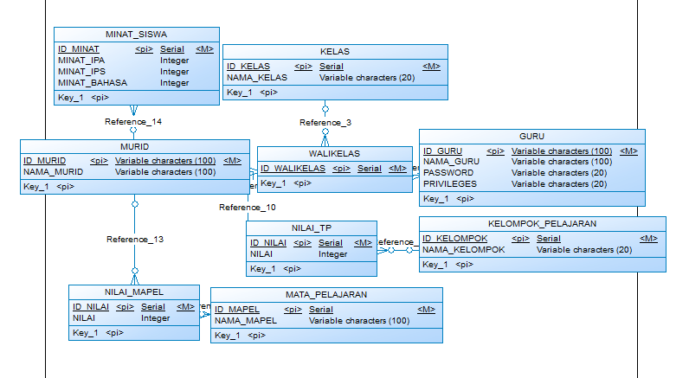

PDM

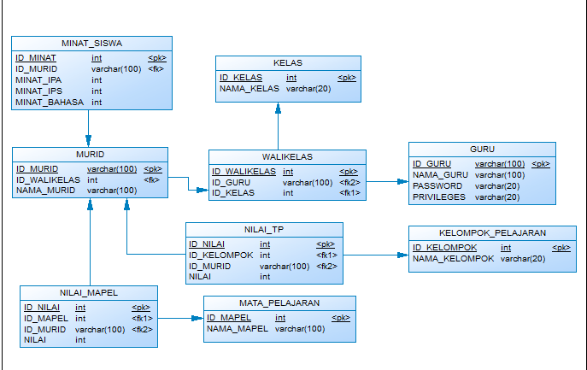

USER GUIDE aplikasi sistem pendukung keputusan pemilihan jurusan di SMA menggunakan Analythical Hierarchy Process (AHP)

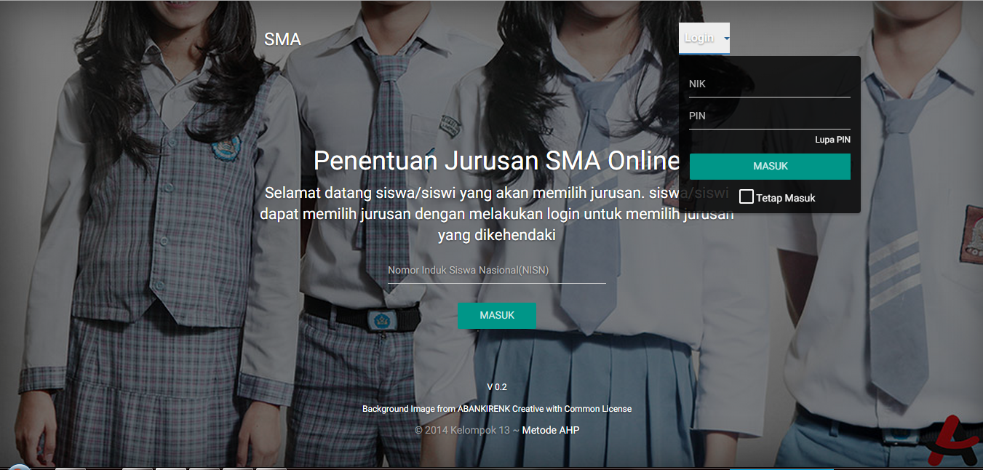

Halaman awal dari sistem yang kita buat adalah seperti gambar diatas, terdapat sebuah menu disamping pojok kanan atas yang dapat diklik yang berguna untuk guru ataupun admin dapat menginputkan dan merubah nilai yang telah di inputkan oleh guru kepada siswa yang bersangkutan

Kemudian terdapat juga sebuah area kosong di tengah tampilan home yang dapat di isi oleh murid dengan menginputkan nomor induk siswa nasional,yang berguna untuk siswa memilih minat nya terhadap jurusan yang dikehendaki oleh masing masing siswa

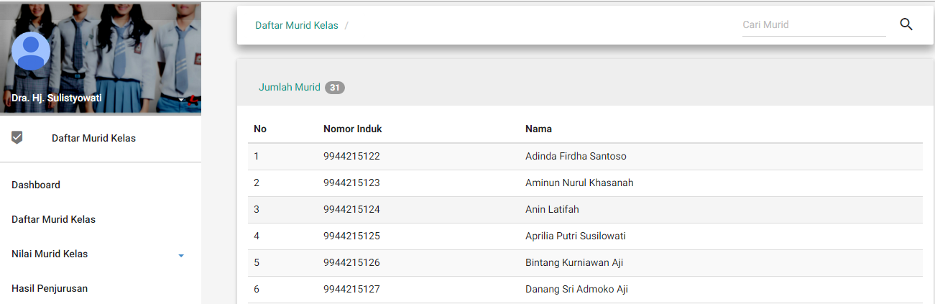

Berikut ini merupakan tampilan setelah guru melakukan login dari halaman awal tampilan sebelumnya, disini terdapat tiga menu yang dibutuhkan guru untuk menginputkan nilai siswa mulai dari menu pertama yaitu daftar murid kelas merupakan daftar siswa yang terdapat dikelas tersebut,kemudian nilai murid kelas yang jika di klik terdapat 3 menu dropdown berupa rapor,tes potensial dan minat

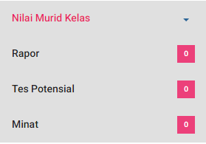

Rapor digunakan guru untuk menginputkan nilai dari setiap mata pelajaran yang ditempuh oleh siswa

Kemudian tes potensial berguna untuk guru dalam neginputkan hasil tes potensial yang telah dijalani oleh siswa

Dan yang terakhir merupakan minat yang di isi oleh siswa sendiri dengan menginputkan NISN saat login pada halaman home awal tadi

Berikut gambaran dari masing masing ke 3 proses diatas

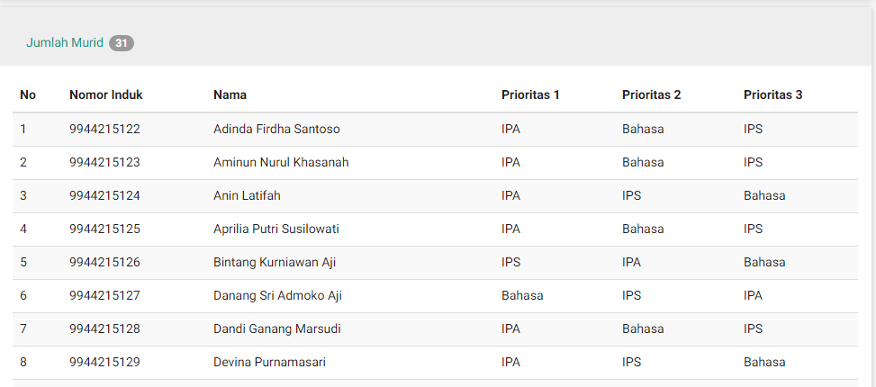

Gambar minat siswa

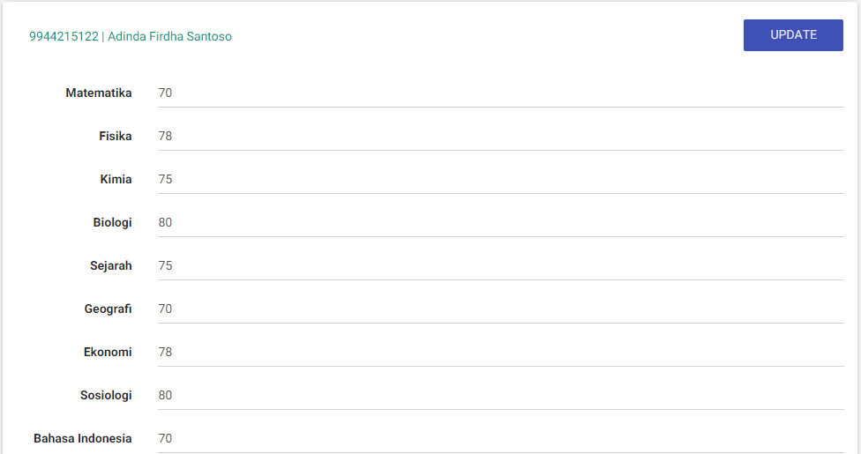

Gambar input RAPOR

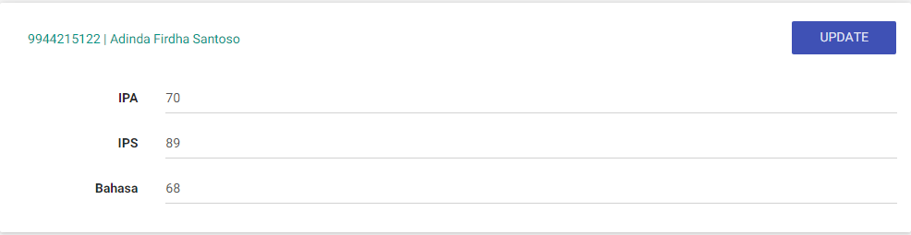

Gambar input hasil tes potensial

Jika guru telah melakukan semua proses dan murid telah memilih minatnya maka akan dapat dilihat hasil dari penjurusan masing masing siswa

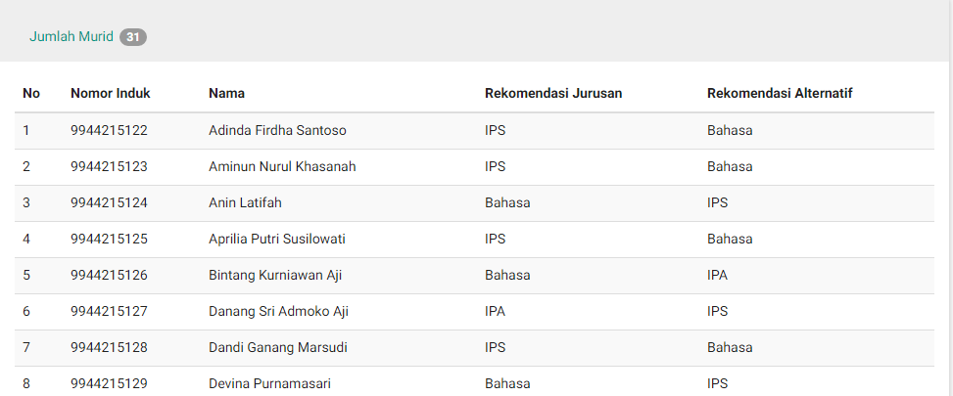

**Kesimpulan**

Berdasarkan hasil analisis dana perancangan Sistem pendukung keputusan Penjurusan dengan menggunakan metode AHP maka dapat ditarik kesimpulan bahwa

1. Sistem pendukung keputusan (SPK) penjurusan dapat dijadikan dasar pengambilan keputusan oleh pihak sekolah dalam menjuruskan siswa nya sesuai dengan perhitungan yang telah dilakukan
2. Keputusan yang dapat dipertanggungjawabkan dengan dukungan dari perhitungan yang dilakukan dengan AHP sebagai model dalam sistem pengambilan keputusan
3. Keputusan untuk menentukan pilihan jurusan yang tepat bagi siswa menentukan kelangsungan kegiatan belajar siswa itu sendiri,sehingga diperlukan keputusan yang tepat dalam pemilihan, agar dapat tercapai dan dapat digunakan pihak sekolah untuk membantu menentukan jurusan bagi siswa mana yang akan masuk ke jurusan IPA,IPS, serta bahasa melalui hasil perhitungan AHP

Aplikasi ini akan mengahasilkan keluaran berupa rekomendasi jurusan dan juga rekomendasi jurusan alternatif sehingga guru dapat melakukan pembagian jurusan kepada masing masing siswa dengan benar.